**Parastās daļas**



$$\frac{4}{6}$$

**6 ir saucējs. Saucējs rāda, cik vienādās daļās figūra sadalīta.**

**4 ir skaitītājs. Skaitītājs rāda, cik daļas ir iekrāsotas.**

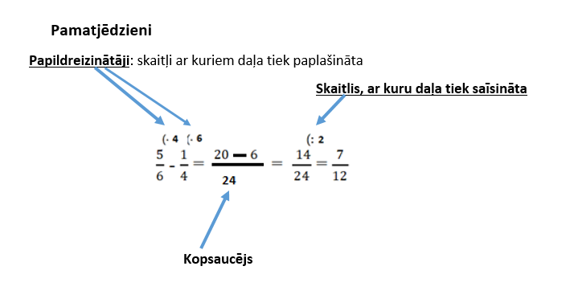

Lai **saīsinātu** daļu, daļas skaitītāju un saucēju dala ar vienu un to pašu skaitli

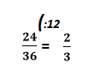

$\frac{24}{36}$**= $\frac{24 :12}{36 :12}$ = $\frac{2}{3}$ Raksta:**

Lai **paplašinātu** daļu, daļas skaitītāju un saucēju reizina ar vienu un to pašu skaitli. Daļu parasti paplašinā tā, lai iegūtu prasīto saucēju.

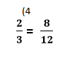

$\frac{2}{3}$**= $\frac{2 ∙ 4 }{3 ∙ 4}$ = $\frac{8}{12}$ Raksta:**

Lai **jauktu sakitli pārveidotu neīstā daļā**, saucēju reizina ar veselo un pieskaita skaitītāju. Saucējs nemainās.



Lai neīstu daļu (skaitītājs lielāks nekā saucējs) pārveidotu par jauktu skaitli jeb **izslēgtu veselo**, skaitītāju dala ar saucēju. Iegūtais skaitlis ir veselie, atlikumu raksta skaitītājā, saucējs nemainās.

$\frac{23}{8}$ = 23 : 8 = 2 atl. 7 **Raksta: $\frac{23}{8}$** = 2 $\frac{7}{8}$

**Parasto daļu saskaitīšana un atņemšana (algoritms)**

Vai lielākais saucējs dalās ar mazāko saucēju?

Lielākais saucējs ir kopsaucējs.

Daļu, kurai saucējs ir mazāks nekā kopsaucējs, paplašina.

Lai atrastu papildreizinātāju, kopsaucēju dala ar paplašināmās daļas saucēju.

Skaties 2. piemēru!

Kopsaucējs būs doto daļu mazākais kopīgais dalāmais (skaitlis, kuru var izdalīt gan ar vienas, gan otras daļas saucēju), papildreizinātāju atrod, kopsaucēju dalot ar paplašināmās daļas saucēju.

Skaties 3. piemēru!

Vai

**Izmanto “taurenīti”** – kopsaucējs būs abu saucēju reizinājums. Skaitītāju reizina ar otras daļas saucēju.

+ = ; - =

Skaties zīmējumu, 4. un 5. piemēru!

Saskaita vai atņem skaitītājus, saucējs paliek nemainīgs.

+ = ; - =

Skaties 1. piemēru!

Vai daļām ir vienādi saucēji?

**NĒ**

**JĀ **

**NĒ**

**JĀ **

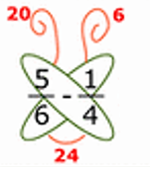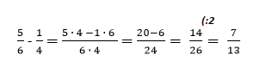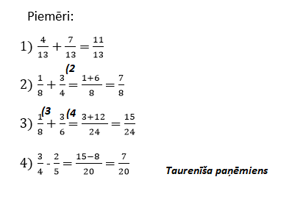

5)

**Jauktu skaitļu saskaitīšanas un atņemšanas piemēri**

Lai saskaitītu un atņemtu jauktus skaitļus, vispirms saskaita vai atņem veselos un tad daļas, rīkojoties pēc iepriekš aprakstītā algoritma.

$2\frac{4}{13}$ +1 $\frac{7}{13}$ =3



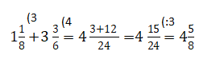

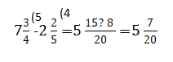

3 $\frac{4}{13}$- 1 $\frac{7}{13}$ = 2 $\frac{4}{13}$- $\frac{7}{13}$ = 2 $\frac{4}{13}$- $\frac{4}{13}$- $\frac{3}{13}$ = 2 - $\frac{3}{13}$ = 1 $\frac{13}{13}$- $\frac{3}{13}$ = 1 $\frac{10}{13}$

**Paskaidrojums 5.piemēram.**

Vispirms atņemam veselos (3-1=2). Uzrakstam jauno izteiksmi.

Izmantojam atņemšanas stratēģiju (piemēram,12-7 = 12-2-5): vispirms atņemam tikpat lielu daļa kā mazināmajā un tad atlikušo, lai kopā būtu atņemtas $\frac{7}{13}$: vispirms atņem $\frac{4}{13}$, pēc tam $\frac{3}{13}.$

**Daļas atņemšana no viena vai vairākiem veselajiem**

Lai atņemtu daļu no viena veselā, veselo pārveido par daļu, skaitītājā un saucējā rakstot tādu pašu sakitli, kāds ir mazinātāja saucējā (1 = $\frac{3}{3}$ = $\frac{17}{17}$ = $\frac{23}{23}$ utt.)

1 - $\frac{7}{13}$ = $\frac{13}{13}$- $\frac{7}{13}$ = $\frac{6}{13}$

Lai atņemtu daļu no viena vai vairākiem veselajiem, vienu no veselajiem pārveido par daļu un izpilda darbību

5 - $\frac{7}{13}$ = $4\frac{13}{13}$- $\frac{7}{13}$ = $\frac{6}{13}$

**Parasto daļu reizināšana un dalīšana**

**Reizinot divas parastās daļas**, sareizina šo daļu skaitītājus; sareizina šo daļu saucējus

$\frac{a}{b}$ $∙$ $\frac{t}{m}$ = $\frac{a ∙ t }{a ∙ m }$ $\frac{2}{13}$ $∙$ $\frac{4}{5}$ = $\frac{2 ∙ 4 }{13 ∙ 5 }$ = $\frac{8}{65}$

**Ja reizinājumu var saīsināt** (dalīt vienu skaitli skaitītājā un vienu skaitli saucējā ar vienu un to pašu skaitli!), to veic šādi:

****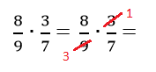**

**Reizinot parasto daļu ar veselu skaitli**, daļas skaitītāju reizina ar veselo skaitli, saucējs paliek nemainīgs

$\frac{a}{b}$ $∙$ K = $\frac{a ∙ K }{b}$ $\frac{2}{13}$ $∙$ 5 = $\frac{2 ∙ 5 }{13}$ = $\frac{10}{13}$

**vai**

**veselo skaitli uzraksta daļas veidā** (saucējā 1) un sareizina kā divas parastās daļas

$\frac{a}{b}$ $∙$ K = $\frac{a}{b}$ $∙$ $\frac{K}{1}$ $\frac{2}{13}$ $∙$ 5 = $\frac{2}{13}$ $∙$ $\frac{5}{1}$ = $\frac{10}{13}$

**Dalot parasto daļu ar parasto daļu**, pirmās daļas skaitītāju reizina ar otrās daļas saucēju, bet pirmās daļas saucēju reizina ar otrās daļas skaitītāju (jeb pirmo daļu reizina ar apgrieztu otro daļu)

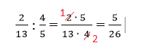

$\frac{a}{b}$ $:$ $\frac{t}{m}$ = $\frac{a ∙ m }{b ∙ t }$

**Dalot daļu ar veselu skaitli, var rīkoties dažādi**

**Ja skaitītājs dalās ar veselo skaitli**, skaitītāju **dala** ar veselo, saucējs paliek nemainīgs.

$\frac{a}{b}$ $:$ K= $\frac{a : m }{b }$ $\frac{10}{13}$ $:$ 5 = $\frac{10 :5}{13}$ = $\frac{2}{13}$

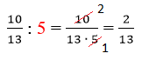**Ja skaitītājs nedalās ar veselo skaitli**, saucēju **reizina** ar veselo, skaitītājs paliek nemainīgs.

$\frac{a}{b}$ $:$ K= $\frac{a}{b ∙ K}$

Dalot daļu ar veselu skaitli vai veselu skaitli ar daļu, veselo var pārveidot daļā (saucēja 1) un tad izpildīt divu daļu dalīšanu

$\frac{2}{13}$ $:$ 5 = $\frac{2}{13}$ $:$ $\frac{5}{1}$ = $\frac{2 ∙ 1 }{13 ∙ 5}$ = $\frac{2}{65}$

5 : $\frac{2}{13}$ = 5 $∙$ $\frac{13}{2}$ = $\frac{5 ∙ 13 }{2}$ = $\frac{65}{2}$ = 32 $\frac{1}{2}$

**Jauktu skaitļu reizināšana un dalīšana**

Ja viens vai abi reizinātāji ir jaukti skaitļi, jauktos skaitļus pārveido neīstā daļā un tad sareizina. Ja iespējams, reizinājumu saīsina. Ja iegūta neīsta daļa (skaitītājs lielāks nekā saucējs), jāizslēdz veselais.

2 $\frac{1}{4}$ $∙$ 3 = $\frac{9}{4}$ $∙$ 3 = $\frac{9 ∙ 3}{4}$ = $\frac{27}{4}$ = 6 $\frac{3 }{4}$

2 $\frac{1}{4}$ $∙$ $\frac{3}{5}$ = $\frac{9}{4}$ $∙$ $\frac{2}{5}$ = $\frac{9 ∙ 3}{4 ∙ 5}$ = $\frac{27}{20}$ = 1 $\frac{7}{20}$

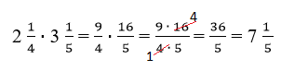

Arī dalīšanā jauktos skaitļus pārveido neīstā daļā un tad izpilda darbību. Ja iespējams, reizinājumu saīsina. Ja iegūta neīsta daļa (skaitītājs lielāks nekā saucējs), jāizslēdz veselais.

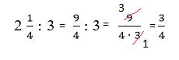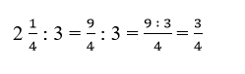

**vai**

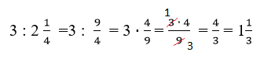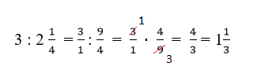

**vai**

